
Група середнього дошкільного віку «Веселка»

Вихователі:
Степанюк Ольга Всеволодівна
Ліщук Надія Іванівна

Пропонуємо Вам багато розвиваючих завдань на тиждень за темою «Родинні стосунки»

Прочитайте дітям оповідання Василя Сухомлинського «Сьома дочка» або скористайтесь посиланням https://derevo-kazok.org/soma-dochka-vasil-suhomlinskij.html та вірш Н.Чемерис «Що таке сім’я» https://www.youtube.com/watch?v=8qxgcfNVwnI

Проведіть з дітьми бесіду «Любов понад усе»
Дайте дітям поняття про те, що кожна дитина має право жити в сім’ї, родині, в якій всі члени піклуються один про одного, допомагають один одному. Розкажіть дитині, що її сім’я піклується про неї, завжди поруч з дитиною. Коли дитину хтось образив, чи скоїлось якесь нещастя, в першу чергу дитина звертається до своїх рідних. Найближчі завжди турбуються про дітей, і роблять вони це тому, що дуже люблять і хочуть, щоб діти росли здоровими і веселими.

Прочитайте вірш «Сонячний дім»
Привітний і світлий наш сонячний дім.
Як радісно й весело жити у нім.
Тут мамина пісня і усмішка тата.
В любові й добрі тут зростають малята.
Дзвінка наша пісня до сонечка лине:
«Мій сонячний дім-це моя Україна!»

Запитайте в дітей, чи знають вони хто такі діти-сироти? Як живеться дітям, які не мають мами і тата? Розкажіть, що про таких діток піклуються інші люди, які стараються, щоб в таких дітей було щасливе дитинство. Вони живуть в дитячих будинках, там виховуються і навчаються.

Запропонуйте дитині скласти розповідь на тему «Моя сім’я»

-Хто є Берегинею домашнього вогнища?
-Яка ваша мама?
-За що ви її любите?
-Який тато?
-Чи є у вас бабуся, дідусь?
-Як ви їм допомагаєте?

Дидактична гра «Хто я?»
-для мами я –дочка, а для бабусі- …(онука);
-для тата ти –син, а для тітки -…(племінник)

Дидактична гра «Куди і з ким я іду» (вихователь починає фразу, а дитина її закінчує)
-У дитсадок (із ким?)- з мамою;
-У магазин (із ким?)-з бабусею
Завдання з логіко – математичного розвитку
- Гра «Порахуй і назви» (діти на слух рахують удари молоточка, спочатку називають уголос, а потім показують цифрою)
- Гра «Порахуй посуд» (запропонуйте порахувати посуд на кухні). Скільки ложок? Скільки вилок? Скільки мисок? Чого більше? Як зробити, щоб було порівну?
- Пограйте з дітьми гру «День, чи вечір» (дорослий називає частину доби, а дитина її описує)
- Запропонуйте дитині гру «Порахуй і знайди цифру»
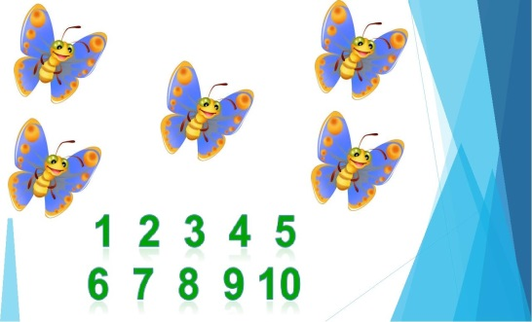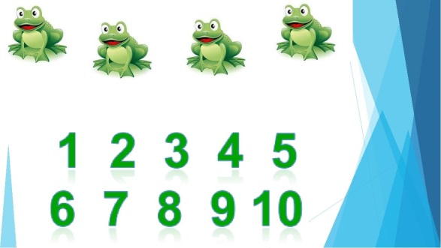
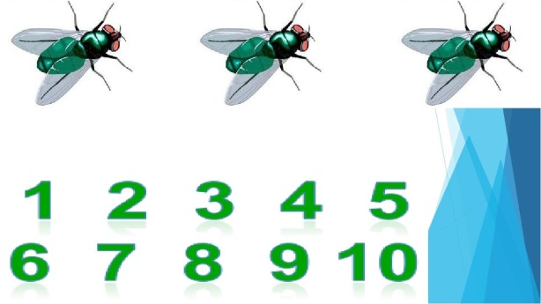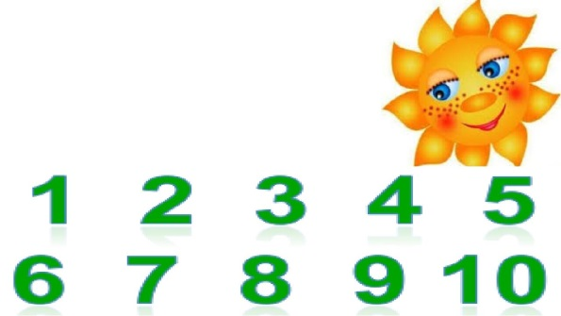
Виконайте малювання на тему «Квіточка для мами»
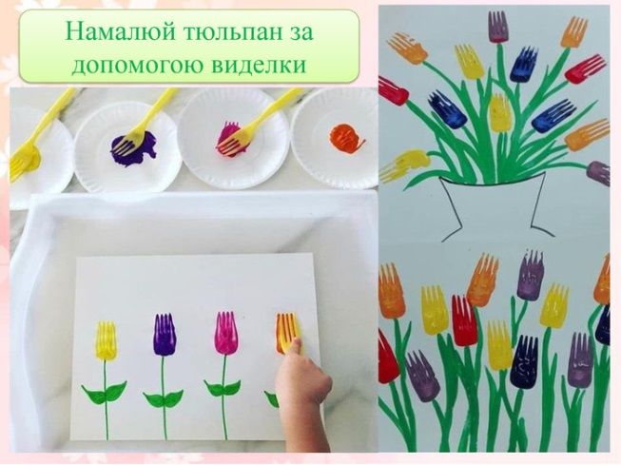

Вивчіть з дітьми молитву за свою родину:
О Боже, мій дорогенький,
До тебе я ручки зношу:
Для мами, для тата здоров’ячка прошу.
Для діда, для баби, для всієї родини.
Послухай, мій Боже, малої дитини.
Запропонуйте дитині виконати аплікацію «Моя сім’я» (деталі можете переглянути за посиланням https://www.youtube.com/watch?v=TwkUQJOEjgw)
Для роботи вам потрібні такі матеріали:
- Кольоровий папір,
- Клей,
- Пензлик,
- Ножиці.
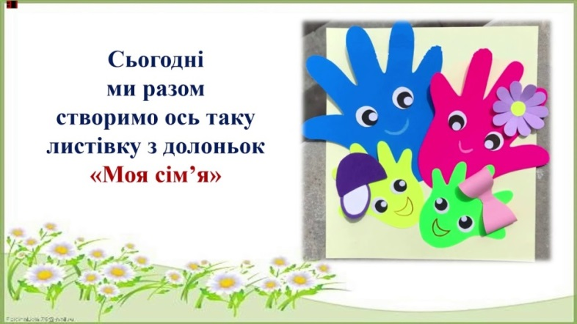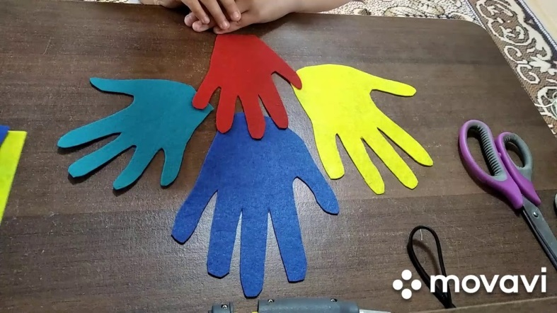

Фізкультхвилинка (рухи відповідно до слів)


Я розкажу вам добрі діти,
Родина в мене працьовита.
Бабуся зранку шарф плете,
Дідусь мітлою двір мете.
І тато мій часу не гає –
Він в люстрі лампочки міняє.
Матуся ліпить пиріжки,
І випікає залюбки.
А ми малесенькі малята,-
Взялися квіти поливати.

Вивчіть із дітьми чистомовку:

